Software Requirements Specification

for

<Aura&Essenza>
Version 1.5 approved
Prepared by <Aldo Petrone>
<Università degli studi della Campania Luigi Vanvitelli>
<03/03/2026>

Sommario
Sommario ii
Cronologia Revisioni ii
1. Introduzione 1
1.1 Idea di Progetto 1
1.2 Pubblico e Suggerimenti di Lettura 1
2. Specifica dei Requisiti 2
2.1 Requisiti Funzionali 2
2.2 Requisiti Non Funzionali 2
3. Descrizione Generale 3
3.1 Funzionalità di Sistema 3
3.2 Diagramma dei Casi D'Uso 3
3.3 Scenari 3
3.4 Diagramma della Classi 3
4. Progettazione Logica e Concettuale 4
4.1 Progettazione Logica 4
4.2 Progettazione Concettuale 4
5. Tests 5
5.1 Test di connettività al database
5.2 Test Fase di Login

Cronologia delle revisioni
Nome | Data | Motivo delle modifiche | Versione
Introduzione | 22/02/2026 | Descrizione dell’introduzione del documento e Specifica dei Requisiti | 1.0
Descrizione | 25/02/2026 | Descrizione generale e Casi d’Uso | 1.1
Scenari | 26/02/2026 | Scenari e Diagramma delle Classi | 1.2
Progettazione Concettuale e Logica | 28/02/2026 | Aggiunta Diagramma E-R con Entità, attributi e Relazioni | 1.3
Finalizzazione | 01/03/2026 | Test e descrizioni finali del documento | 1.4
Modifica | 03/03/2026 | Modifica parti approssimative | 1.5

1. Introduzione

1.1 Idea di progetto
Aura & Essenza è una web app professionale progettata per ottimizzare la gestione operativa di un laboratorio di profumeria artigianale attraverso il monitoraggio centralizzato delle materie prime e la tracciabilità delle formulazioni. L’applicazione fornisce agli esperti del settore (Nasi) uno strumento intuitivo per gestire il magazzino essenze e documentare con precisione la creazione di ogni singola fragranza. Il sistema garantisce inoltre il controllo di qualità e la gestione gerarchica dei ruoli, offrendo un ecosistema digitale integrato per la produzione, dal controllo delle disponibilità in magazzino fino all'approvazione finale del prodotto.

1.2 Pubblico e Suggerimenti di Lettura
Questo documento è destinato a:
- Team di sviluppo che implementeranno il sistema.
- Project manager per il coordinamento complessivo.
- Ingegneri della qualità per le attività di testing.
- Stakeholder aziendali per la validazione dei requisiti funzionali.
Il documento è organizzato in sezioni che descrivono la panoramica generale del sistema, i requisiti, le funzionalità principali, la Progettazione sia Concettuale che Logica e i Test finali. Si suggerisce ai lettori di iniziare con la descrizione generale e le funzionalità del sistema, per poi proseguire con i dettagli della Progettazione e dei Test.

2. Specifica Dei Requisiti

2.1 Requisiti Funzionali
    - Registrazione e Gestione Team
Il software consente all'amministratore di registrare i membri del team (Nasi Professionisti), assegnando loro una specializzazione specifica, un ruolo di sistema (Admin, Esperti, Magazziniere, Controllo Qualità) e le credenziali di accesso iniziali.
    - Login
Il software consente a tutti i professionisti autorizzati di autenticarsi tramite un sistema di login protetto, verificando le credenziali salvate in modo sicuro nel database (password hashate).
    - Logout
Il software consente a ogni utente di terminare la propria sessione attiva, garantendo la chiusura sicura dell'accesso al sistema.
    - Gestione Magazzino Essenze (Magazziniere)
Il software consente al Magazziniere di inserire, modificare e rimuovere le essenze dal catalogo, mantenendo un registro aggiornato delle quantità disponibili in grammi.
    - Creazione e Gestione Formulazioni (Esperti)
Il software consente agli Esperti di creare nuove formulazioni, selezionando le essenze dal magazzino. Il sistema gestisce automaticamente la sottrazione delle quantità dal magazzino tramite transazioni SQL, garantendo l'integrità dei dati.
    - Visualizzazione e Modifica (Esperti)
Il software consente agli Esperti di visualizzare l’elenco delle formulazioni proprie e dei colleghi. Gli Esperti possono modificare le formulazioni in fase di "in lavorazione" e riaccreditare le essenze in magazzino in caso di eliminazione di una componente.
    - Controllo Qualità e Approvazione (Controllo Qualità)
Il software consente al personale addetto al controllo qualità di monitorare le formulazioni in fase di "test in corso". Gli utenti con questo ruolo possono procedere all'approvazione o al rifiuto delle formulazioni, basandosi sull'esito dei test allergologici.

2.2 Requisiti Non Funzionali
    - Sicurezza
Il software dovrà garantire la massima riservatezza nel trattamento dei dati aziendali e delle credenziali di accesso. Le password degli utenti non verranno mai salvate in chiaro, ma saranno protette tramite un algoritmo di hashing. L'accesso alle funzionalità critiche sarà protetto da un sistema di controllo dei permessi (RBAC - Role Based Access Control) per garantire che ogni ruolo acceda esclusivamente alle proprie sezioni operative.
    - Affidabilità e Disponibilità
Il sistema dovrà garantire un'elevata disponibilità per permettere ai Nasi e al personale di laboratorio di operare senza interruzioni durante l'orario lavorativo. Si stima una disponibilità del servizio del 95% su base annua, assicurata dalla stabilità dello stack tecnologico LAMP (Linux, Apache, MySQL, PHP).
    - Portabilità e Scalabilità
Il software è progettato per essere indipendente dalla piattaforma. Grazie all'architettura Web-based (PHP/MySQL), il sistema opera correttamente su tutti i principali sistemi operativi (Windows, macOS, Linux) e browser moderni, purché dotati di un interprete PHP e un server web compatibile. La struttura del database è scalabile per supportare un incremento nel numero di essenze in magazzino e di formulazioni create senza degrado delle prestazioni.
    - Performance
Il software dovrà garantire tempi di risposta rapidi per tutte le operazioni CRUD (Create, Read, Update, Delete) e per la gestione delle transazioni SQL (es. aggiunta/rimozione essenze). L'uso di interrogazioni ottimizzate tramite PDO (PHP Data Objects) assicura che anche in presenza di un numero elevato di record, il sistema non subisca tempi di latenza significativi.

3. Descrizione Generale

  - Funzionalità di sistema
Lo scopo del software è quello di permettere ai professionisti (Nasi) e al personale di laboratorio, subito dopo l'autenticazione, di gestire con precisione ogni fase della produzione fragranze: dall'inserimento e monitoraggio delle scorte di materie prime, alla tracciabilità dettagliata delle formulazioni giorno per giorno.

Ciò permette all'applicazione di fornire un controllo operativo granulare, mostrando report sull'impiego delle essenze e sull'andamento della produzione, e fornendo strumenti di gestione personalizzati per ottimizzare le risorse, come avvisi sulla disponibilità in magazzino, verifica del rispetto dei protocolli allergologici e ottimizzazione delle fasi di test per ogni singola creazione olfattiva.

È inclusa anche una sezione dedicata alla gestione del team e all'assistenza, dove i collaboratori possono trovare supporto tecnico per qualsiasi problematica o dubbio operativo. È disponibile una guida integrata con procedure passo-passo su come utilizzare le varie funzionalità del sistema, inclusi i flussi di approvazione per il controllo qualità.

Aura & Essenza rappresenta un compagno digitale affidabile per chi desidera elevare gli standard del proprio laboratorio, combinando tecnologia avanzata, analisi rigorosa dei dati di magazzino e rigore scientifico nelle formulazioni, per aiutare i professionisti a creare fragranze sempre più precise, sicure e di alta qualità.

  - Diagrammi dei Casi d’Uso
La descrizione dettagliata di tutti i requisiti con lo schema dei casi d’uso.

    - Casi d’Uso Utente
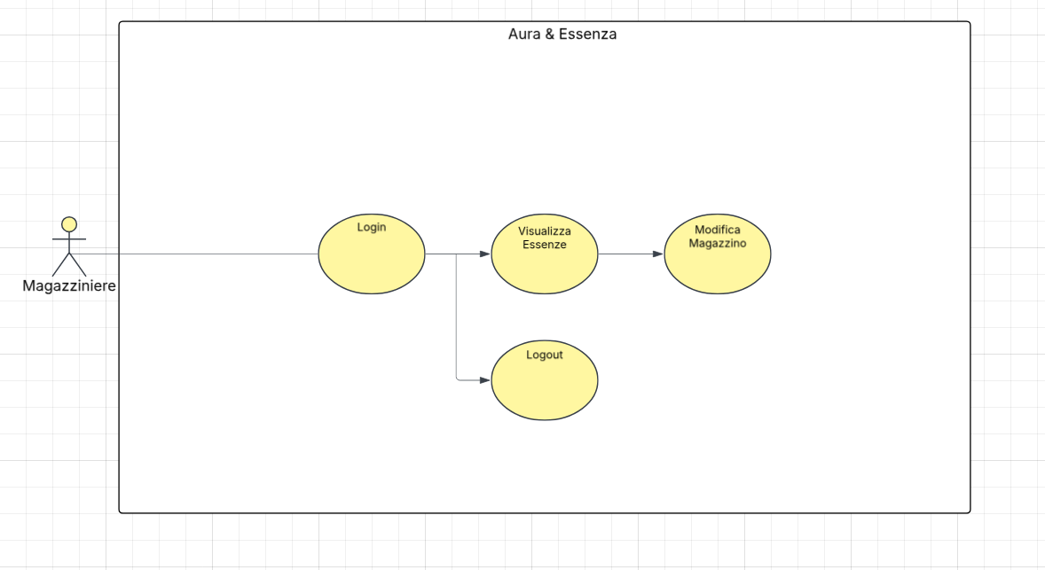

  - Scenari
Definizione più precisa dei vari casi d’uso attraverso gli scenari.

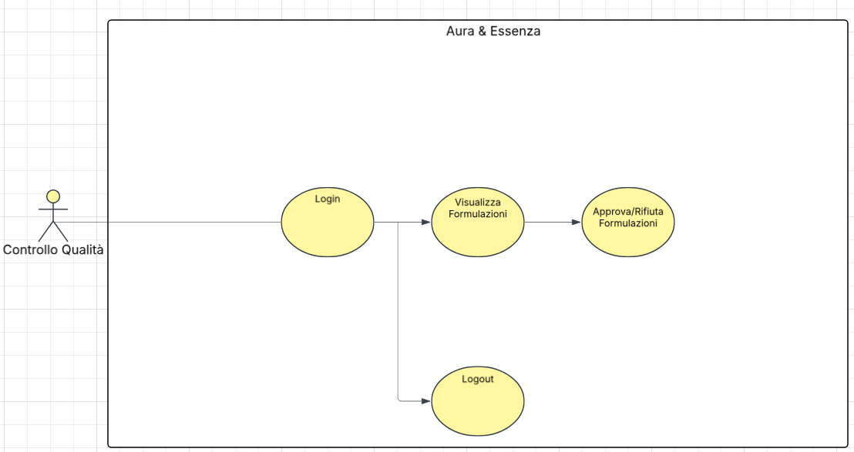

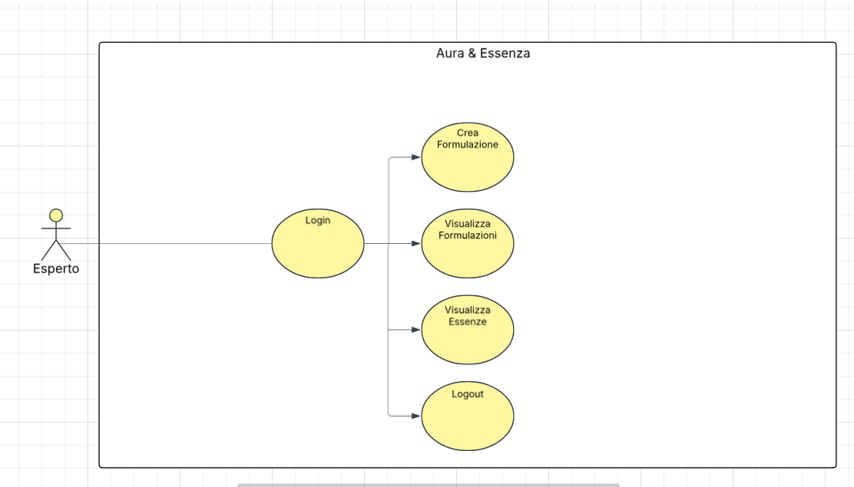

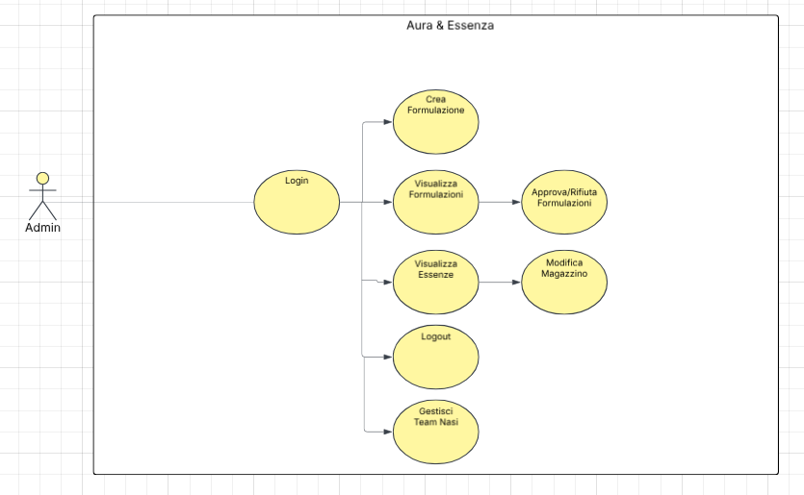

3.3.1 Per caso d’uso: “Login”
Attore: Admin, Esperto, Magazziniere, Controllo Qualità
Precondizioni: l’utente deve risultare registrato
Sequenza degli Eventi:
- L’utente prova ad accedere al sito e viene reindirizzato alla pagina di login.
- L’utente inserisce ID e password.
- Clicca su “Accedi al Sistema”.
Postcondizioni: l’utente è loggato.
Scenario Alternativo 1: Se l’utente non compila un campo necessario e clicca su “Accedi al Sistema”, apparirà un messaggio “Compila questo campo” sul campo principale che non è stato riempito.

3.3.2 Per caso d’uso: “Logout”
Attore: Admin, Esperto, Magazziniere, Controllo Qualità
Precondizioni: l’utente deve risultare già loggato
Scenario:
- L’utente clicca su “Logout”;
Postcondizioni: L’utente non è più loggato all’interno del suo account

3.3.3 Per caso d’uso: “Visualizza Essenze”
Attore: Admin, Esperto, Magazziniere
Precondizioni: l’utente deve aver effettuato l’accesso e avere i permessi
Scenario:
- L’utente clicca su “Apri Magazzino”.
Postcondizioni: L’utente visualizza le essenze disponibili in magazzino e le loro rispettive quantità

3.3.4 Per caso d’uso: “Modifica Magazzino”
Attore: Admin, Magazziniere
Precondizioni: l’utente deve aver effettuato l’accesso e avere i permessi
Scenario:
- L’utente scrive il nome dell’essenza da aggiungere;
- Seleziona la famiglia e la quantità;
- Clicca su “Aggiungi”;
- Eventualmente modificare o rimuovere le singole essenze con gli appositi pulsanti.
Postcondizioni: L’utente compila tutti i campi necessari e salva nella tabella le nuove essenze
Scenario Alternativo 1: Se l’utente non compila un campo necessario e clicca su “Aggiungi”, apparirà un messaggio “Compila questo campo” sul campo principale che non è stato riempito.

3.3.5 Per caso d’uso: “Crea Formulazione”
Attore: Admin, Esperto
Precondizioni: l’utente deve aver effettuato l’accesso e avere i permessi
Scenario:
- L’utente clicca su “Crea nuova formula”;
- Scrive il nome della fragranza;
- Seleziona la famiglia;
- Clicca su “Salva e Componi”
Postcondizioni: L’utente passa alla schermata per selezionare le essenze
Scenario Alternativo 1: Se l’utente non compila un campo necessario e clicca su “Aggiungi”, apparirà un messaggio “Compila questo campo” sul campo principale che non è stato riempito.

3.3.6 Per caso d’uso: “Visualizza Formulazioni”
Attore: Admin, Esperto, Controllo Qualità
Precondizioni: l’utente deve aver effettuato l’accesso e avere i permessi
Scenario:
- L’utente clicca su “Elenco Formulazioni”;
- Si apre una tabella con tutte le formulazioni con i relativi esperti, e il loro stato attuale;
- L’utente può cliccare su dettagli per visualizzare i dettagli di una formulazione e modificarla se è in lavorazione dal membro attualmente loggato.
Postcondizioni: l’utente visualizza con successo le formulazioni.

3.3.7 Per caso d’uso: “Approva/Rifiuta Formulazioni”
Attore: Controllo Qualità
Precondizioni: l’utente deve aver effettuato l’accesso e avere i permessi
Scenario:
- L’utente clicca su “Approva” o “Rifiuta”;

Postcondizioni: Lo stato della formulazione cambia in “Approvato” o “Rifiutato”

3.3.8 Per caso d’uso: “Gestisci Team Nasi”
Attore: Admin
Precondizioni: l’utente deve aver effettuato l’accesso e avere i permessi
Scenario:
- L’utente clicca su “Gestisci Team”;
- L’utente compila i campi “nome” e “cognome”;
- L’utente seleziona il ruolo;
- L’utente clicca su “Aggiungi”;
- L’utente può eventualmente rimuovere o modificare i membri;

Postcondizioni: Viene creato un nuovo utente con un ID a 5 cifre generato casualmente e la password “default” che al primo login potrà essere cambiata
Scenario Alternativo 1: Se l’utente non compila un campo necessario e clicca su “Aggiungi”, apparirà un messaggio “Compila questo campo” sul campo principale che non è stato riempito.

  - Diagramma delle Classi

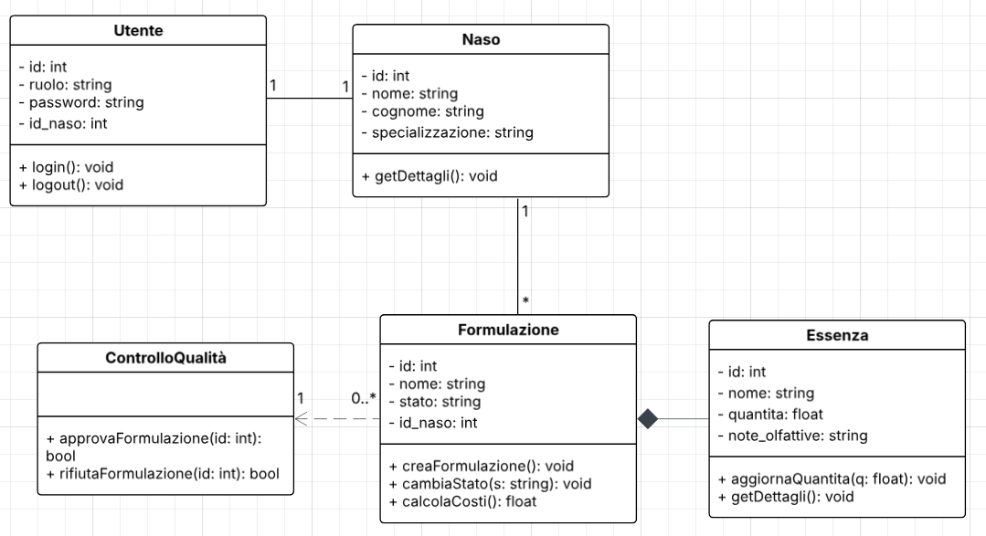

- Progettazione Logica e Concettuale

  - Progettazione Logica
La progettazione logica di un database si concentra sulla creazione di tabelle che rappresentano le entità e le relazioni della progettazione concettuale, evidenziando i tipi di dati per gli attributi, le chiavi primarie, le chiavi esterne, i vincoli e le relazioni tra le tabelle.

- Tabella nasi
Questa tabella contiene i dati anagrafici dei professionisti.

CREATE TABLE `nasi` (
`id` int(11) NOT NULL PRIMARY KEY,
`nome` varchar(100) NOT NULL,
`cognome` varchar(100) NOT NULL,
`specializzazione` varchar(100) NOT NULL
) ENGINE=InnoDB;

- Tabella utenti
Questa tabella gestisce l'autenticazione. Il campo id_naso è una chiave esterna che lega l'utente al profilo professionale.

CREATE TABLE `utenti` (
`id` int(11) NOT NULL PRIMARY KEY,
`password` varchar(255) NOT NULL,
`ruolo` enum('admin', 'esperto', 'controllo_qualita', 'magazziniere') NOT NULL,
`id_naso` int(11) NOT NULL,
CONSTRAINT `fk_naso` FOREIGN KEY (`id_naso`) REFERENCES `nasi` (`id`) ON DELETE CASCADE
) ENGINE=InnoDB;

- Tabella Essenze
Questa tabella monitora le materie prime disponibili.

CREATE TABLE `essenze` (
`id` int(11) NOT NULL AUTO_INCREMENT PRIMARY KEY,
`nome` varchar(100) NOT NULL,
`quantita` float NOT NULL,
`note_olfattive` varchar(255) DEFAULT NULL
ENGINE=InnoDB;

- Tabella Formulazioni
Questa tabella registra le composizioni create dagli esperti.

CREATE TABLE `formulazioni` (
`id` int(11) NOT NULL AUTO_INCREMENT PRIMARY KEY,
`nome` varchar(100) NOT NULL,
`stato` enum('bozza', 'in_revisione', 'approvata', 'rifiutata') DEFAULT 'bozza',
`id_naso` int(11) NOT NULL,
CONSTRAINT `fk_formulazione_naso` FOREIGN KEY (`id_naso`) REFERENCES `nasi` (`id`)
) ENGINE=InnoDB;

  - Progettazione Concettuale
Per rappresentare i concetti principali e le loro relazioni, utilizziamo un diagramma ER con le seguenti:
Entità e Attributi
- Naso (ID, Nome, Cognome, Specializzazione);
- Utente (ID, Password, Ruolo, ID_Naso);
- Essenza (ID, Nome, Quantità, Note_Olfattive);
- Formulazione (ID, Nome, Stato, ID_Naso);
- ControlloQualità (ID, Esito_Approvazione);

Relazioni
- Ogni account di accesso è univocamente legato al profilo professionale del Naso.
- Un Naso (Esperto) può ideare e registrare molteplici formulazioni nel sistema.
- Ogni formulazione è composta da una selezione di diverse essenze attinte dal magazzino.
- Il passaggio di stato di una formulazione (es. da "in *test" a "approvata") è mediato dal processo di controllo qualità.
- Il ruolo di Magazziniere interagisce con l'entità Essenza per il monitoraggio e l'aggiornamento delle scorte disponibili.

Diagramma E-R

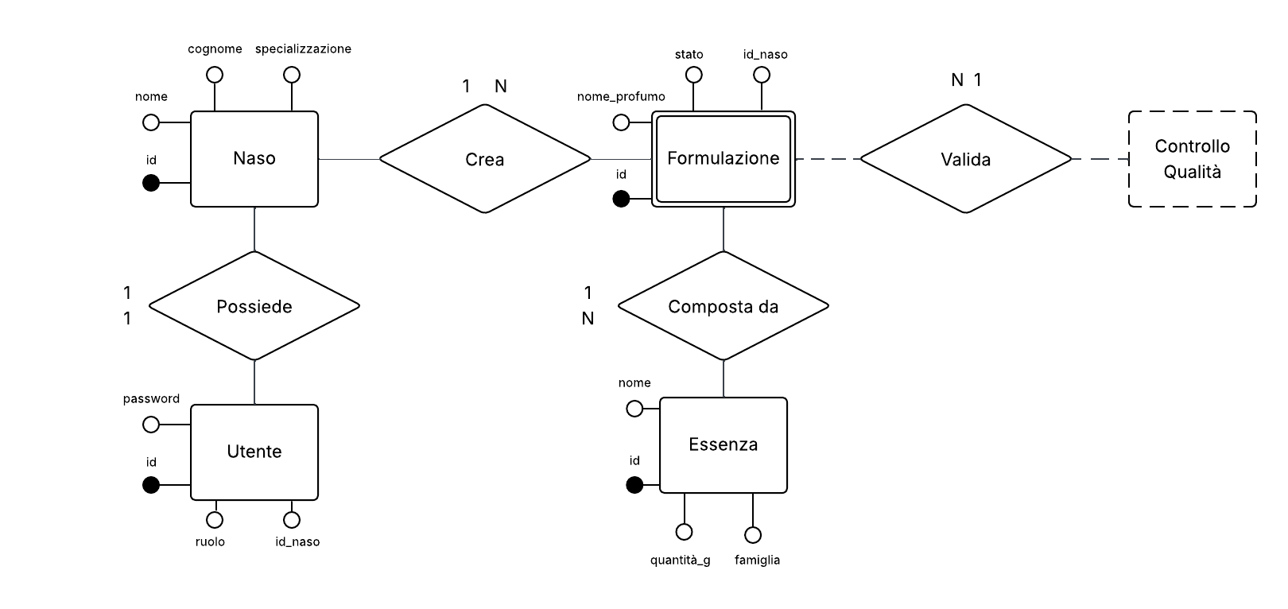

5. Tests
Questa è la sezione in cui vengono riportati i vari test eseguiti con phpunit per le verifiche di diverse sezioni della web app.

5.1 Test di Connettività al Database
L'obiettivo è verificare che il sistema sia in grado di stabilire una connessione sicura e persistente con il database MySQL.

Risultato:
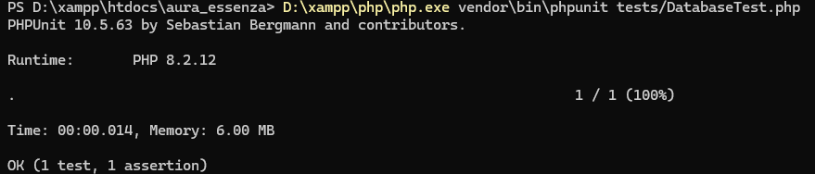
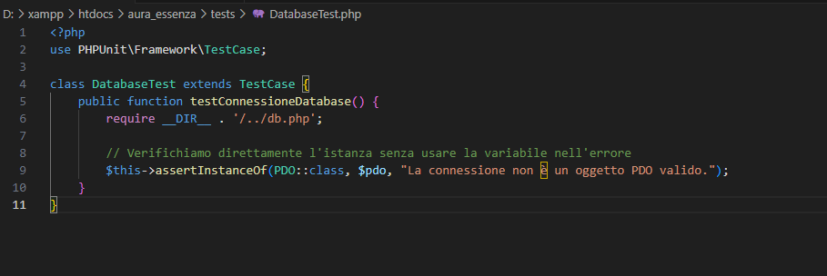

5.2 Test Fase di Login
L'obiettivo è garantire che il sistema di autenticazione gestisca correttamente i tentativi di accesso.
• Login con credenziali corrette: Verifica l'accesso positivo dell'amministratore/naso.
• Login con password errata: Verifica che il sistema neghi correttamente l'accesso.
• Login con utente non registrato: Verifica che il sistema non permetta l l'autenticazione a entità non censite nel database.

